Муниципальное образовательное учреждение

дополнительного образования детей

Центр детского творчества «Созвездие»

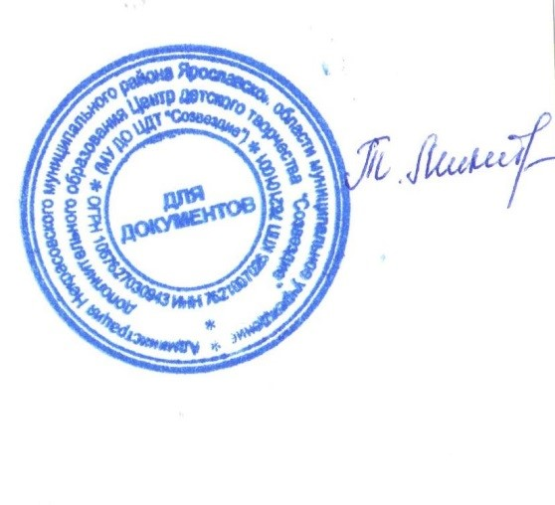

УТВЕРЖДАЮ:

Директор МОУ ДО ЦДТ «Созвездие»

________________Т.В. Микитюк

«01» сентября 2015 года

**Положение о Совете Центра**

МОУ ДО Центра детского творчества «Созвездие»

р.п. Некрасовское, 2015 год

**1.** Общие положения

**1.1.** Настоящее Положение регламентирует деятельность высшего органа самоуправления — Совета Учреждения (далее Совет).

Совет является коллегиальной, демократической формой управления.

**1.2.** В целях содействия осуществлению самоуправленчес­ких начал, развитию инициативы коллектива МОУ ДО ЦДТ «Созвездие» в решении вопросов, способствующих организации образовательного процесса и финансово-хозяйственной деятельности, рас­ширению коллегиальных, демократических форм управле­ния и воплощению в жизнь государственно-общественных принципов управления, создается орган самоуправления — совет Центра

**1.3.** Совет Центра работает в тесном контакте с администрацией и общественными организаци­ями образовательного учреждения и в соответствии с дей­ствующим законодательством и подзаконными актами:

Конституцией Российской Федерации;  
Конвенцией ООН о правах ребенка;  
Законом Российской Федерации «Об образовании»;  
Указами и распоряжениями Президента и Правительства РФ;  
Типовым положением об учреждении дополнительного образования:  
нормативными правовыми актами;  
Уставом Центра и настоящим Положением.

**1.4.** Совет взаимодействует с руководством ЦДТ «Созвездие», его органами самоуправления и общественными организациями; поддерживает право Центра в организации и обеспечение образовательного и воспитательного процессов; способствует воплощению в жизнь государственно-общественных принципов управления.

**2.** Задачи Совета

**2.1** Определение стратегии развития и функционирования Центра.

**2.2** Привлечение всех заинтересованных лиц и организаций к обеспечению оптимальных условий для осуществления образовательного и воспитательного процессов в Центре.

**2.3** Общественный контроль за работой по охране здоровья всех участников образовательного процесса и создание безопасных условий его осуществления.

**2.4.**Защита законных прав воспитанников, их родителей (законных представителей), работников Центра.

**2.5.** Организация изучения спроса воспитанников, их родителей на реализацию в Центре образовательных программ, в том числе на возмездной основе.

**2.6.** Установление функциональных связей Центра с учреждениями и организациями.

**2.7.**Утверждение локальных актов Центра в соответствии с установленной компетенцией.

**3.** Содержание работы и функции Совета

Совет Учреждения:

**3.1.** Вносит предложения о внесении изменения в Устав и локальные акты Центра;

**3.2.** Принимает участие в обсуждении перспективного пла­на развития Центра;

**3.3.** Председатель совета представляет в государственных, муници­пальных, общественных органах управления интересы Центра, а также наряду с роди­тельским комитетом и родителями (законными пред­ставителями) — интересы обучающихся, обеспечивая социальную правовую защиту несовершеннолетних;

**3.4.** Поддерживает общественные инициативы по совер­шенствованию и развитию обучения и воспитания мо­лодежи, творческий поиск педагогических работников в организации опытно-экспериментальной работы; определяет пути взаимодействия Центра научно-исследовательскими, добро­вольными обществами, ассоциациями, творческими объединениями, другими государственными (или негосудар­ственными), общественными институтами и фондами с целью создания необходимых условий для разносто­роннего развития личности воспитан­ников и профессионального роста педагогов;

**3.5.** Заслушивает руководителя о рациональном расходова­нии внебюджетных средств на деятельность МОУ ДО ЦДТ «Созвездие»; определяет дополнительные ис­точники финансирования; согласует централизацию и распределение средств Центра на его развитие и социальную защиту работников, обучающихся Центра;

**3.6.** В рамках действующего законодательства Российской Федерации принимает необходимые меры по защите педагогических работников и администрации Центра от необоснованного вмешатель­ства в их профессиональную деятельность, а также по обеспечению гарантий его самоуправляемости; обращается по этим вопросам в муниципалитет, общественные орга­низации.

**4.** Организация работы Совета

**4.1**Совет избирается сроком на два года и является одной из уставных форм

самоуправления.

**4.2** Состав Совета определен Уставом: 5 педагогов, 3 родителей, 2 обучающихся, директор Центра входит в Совет по должности.

**4.3** Выборы в Совет проходят открытым голосованием на родительском собрании, собрании кружковцев и педагогическом совете. Совет избирает из своего состава председателя, который руководит работой Совета и вместе с директором может представлять интересы Центра во всех органах власти.

**4.4.**Заседания Совета Учреждения созываются 1 раз в три месяца. Внеочередное заседание созывается в случаях, не требующих отлагательства, по решению директора Учреждения, либо по требованию не менее 8 членов Совета. Заседание считается правомочным, если на нем присутствует не менее 2/3 членов Совета, включая директора. Решение Совета Учреждения считается принятым, если за решение проголосовало более половины членов Совета. Решение Совета оформляется протоколом.

**4.5.** В работе Совета с правом совещательного голоса могут участвовать представители учредителя, других органов самоуправления Центра, представители общественности.

**4.6** Решение Совета носят рекомендательный характер и вводятся в действие для обязательного исполнения приказом директора Центра.

**5.** Права и ответственность Совета

**5.1.** Все решения совета Центра, являющиеся рекомендательными, своевременно доводят­ся до сведения коллектива образовательного учреждения, родителей (законных представителей) и учредителя.

**5.2.** Совет образовательного учреждения имеет следу­ющие права:

— член совета Учреждения может по­требовать обсуждения вне плана любого вопроса, ка­сающегося деятельности образовательного учрежде­ния, если его предложение поддержит треть членов всего состава совета;

— предлагать руководителю Центра план мероприятий по совершенствованию рабо­ты образовательного учреждения;

— заслушивать и принимать участие в обсуждении отче­тов о деятельности родительского совета, других ор­ганов самоуправления Центра;

— участвовать в организации и проведении мероприятий воспитательного характера для обучающихся;

— совместно с руководителем Центра готовить информационные и аналитические ма­териалы о деятельности образовательного учреждения для опубликования в средствах массовой информации.

**5.3.** Совет Учреждения несет ответ­ственность за:

— выполнение плана работы;

— соблюдение законодательства Российской Федерации об образовании в своей деятельности;

— компетентность принимаемых решений;

— развитие принципов самоуправления Центра;

— упрочение авторитетности Центра;

— соблюдение данного положения.

**6.** Делопроизводство

**6.1.** Все материалы, отражающие деятельность Совета, входят в номенклатуру дел Центра.

**6.2.** Протоколы заседаний совета Учреждения, его решения оформляются секретарем в «Кни­гу протоколов заседаний совета образовательного учреж­дения», каждый протокол подписывается председателем Совета и секретарем. Книга протоколов заседаний совета Центра вносится в номенклатуру дел образовательного учреждения и хранится в его канцеля­рии.

**6.3.** Обращения участников образовательного процес­са с жалобами и предложениями по совершенствованию работы совета рассматриваются председателем совета или членами совета по поручению председателя.

**7**. Ликвидация совета

Совет Центра может быть ликвидирован только в случаях:

а) ликвидации учреждения или его слияния с другим учреждением;

б) по решению избравшего их органа или назначившего их  
должностного лица.